
ATELIER DU
RÉSEAU DES RÉFÉRENTS HANDICAP
« Cap Emploi & Agefiph : nouvelles modalités d’actions suite à la crise sanitaire »

Les 3 et 9 juillet 2020, en visio

L’Agefiph Centre Val de Loire a organisé sur 2 demi-journées, un atelier de réflexion et de co-construction sur le thème suivant :
« Pour faire suite à la crise sanitaire : faire émerger de nouvelles modalités d'actions au niveau régional sur :
- Maintien
- Insertion
- Monde de l'entreprise »
Vous étiez 18 participant.es le matin du 3 juillet et 17 l’après-midi du 9 juillet. L’atelier aura duré 5 heures dans sa totalité. Il a été organisé via l’outil de visio Zoom et l’outil d’animation en Intelligence collective Klaxoon.
Pour mener les réflexions, nous avons mis en place 3 sous-groupes dans lesquels un représentant de l’Agefiph Centre Val de Loire au moins était présent.

Programme de l’atelier

3 juillet matin
- Introduction : intervention d’Arnaud LEVEQUE
- Constat sur la situation actuelle
- Les impacts de la crise sur les missions de chacun – état des lieux des difficultés rencontrées – réflexions en plénière
- Face à ces difficultés, Comment imaginer ensemble de nouvelles solutions pour répondre aux deux dernières difficultés ? travaux de sous-groupes – phase d’idéation en sous-groupes non spécialisés. Sous-groupes animés par des consultants Com/une différence.
Entre le 3 juillet et le 9 juillet, travail de synthèse des idées en coordination avec l’Agefiph et les animateurs des ateliers.

9 juillet après-midi
- Ancrage des idées posées le 3 juillet avec explications des idées retenues selon les critères de sélection définis : Rapidité de mise en œuvre - avoir la main localement/régionalement - complémentarité d'une offre existante
- En sous-groupes spécialisés : priorisation des idées retenues pour les transformer en projets opérationnels
- En sous-groupes spécialisés : passer de l’idée au projet via la méthode SMART
- Présentation des projets réalisés en plénière
- Synthèse de l’atelier

L’impact de la crise sur mes missions
63 difficultés ont été remontées par les participants

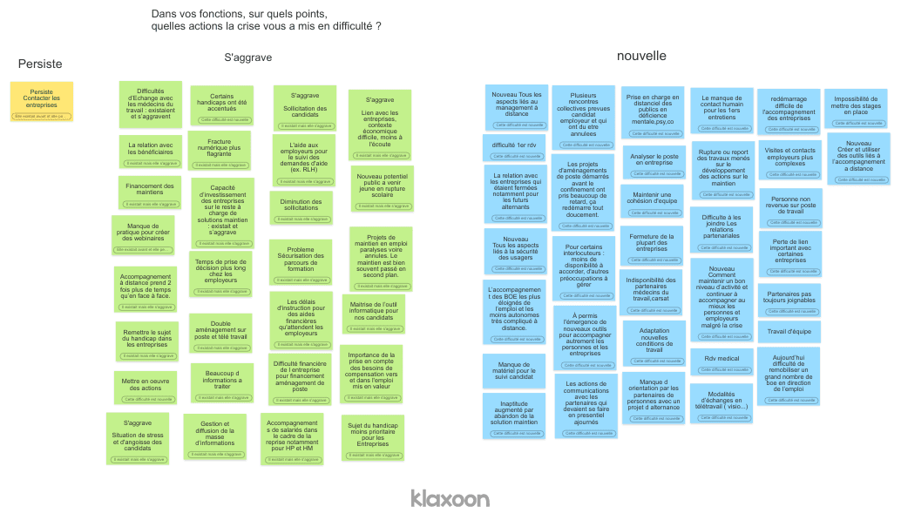*
Nous pouvons faire le constat, suite à cette phase, que le nombre de difficultés rencontrées à la suite de cette crise sont très nombreuses. L’immense majorité représente des difficultés qui sont nouvelles ou que la crise a aggravé. Seule une difficulté n’est pas liée à la crise.
Nous pouvons donc confirmer l’importance de mener une réflexion sur le besoin d’adapter les actions face à la crise rencontrée.
*Le fichier présenté sous forme d’image vous est également transmis en PJ via un fichier Excel pour une meilleure lecture.

De nouvelles solutions pour répondre aux difficultés rencontrées
En sous-groupes, les participants ont imaginé toutes les idées qui pourraient être mises en place pour répondre à ces difficultés.
Toutes les images présentées ci-dessous vous sont également transmises sur un fichier Excel pour vous en faciliter la lecture.

Idées du sous-groupe Cyril
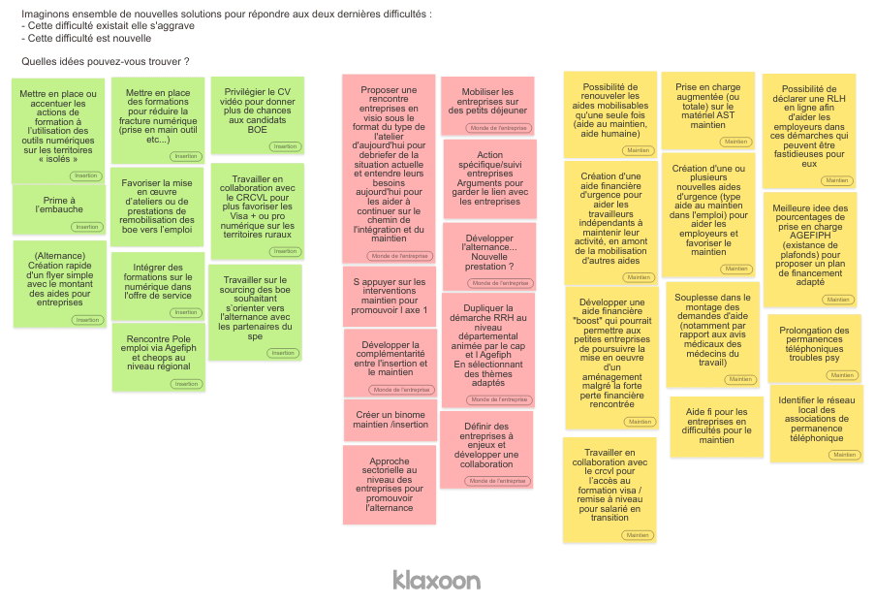

Idées sous-groupe de Marie-Pierre
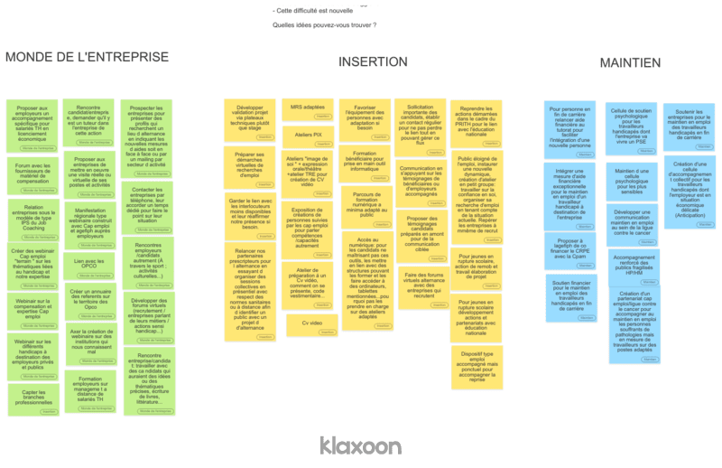
Idées du sous-groupe de Valérie
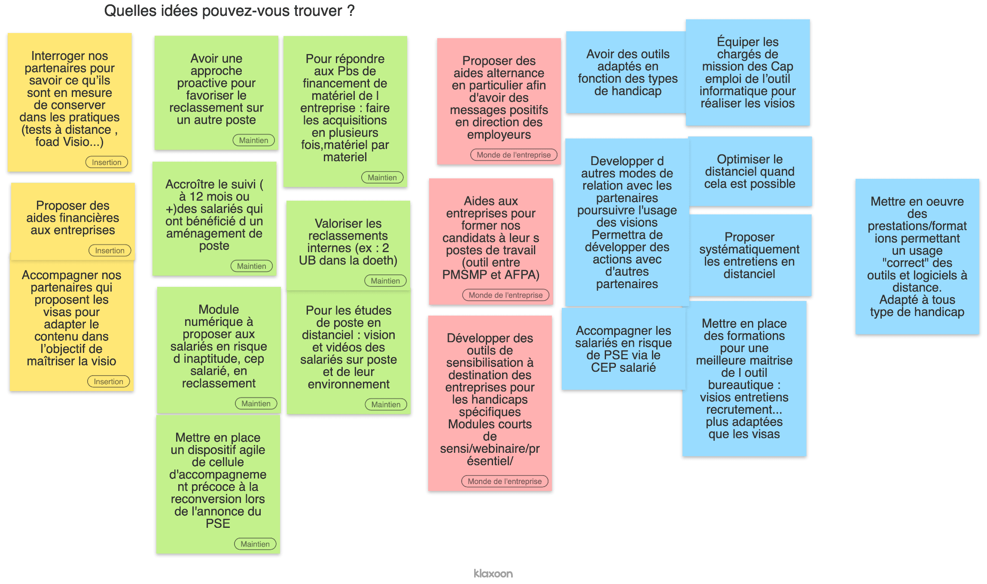
Les réflexions ont permis de faire ressortir 115 idées. Afin d’être efficaces sur la deuxième partie de l’atelier, L’équipe d’animation et l’Agefiph ont fait ressortir des sous-catégories dans chaque thème. Ils ont également défini les critères de sélections des idées. Ce travail a permis de faire ressortir 33 idées qui seront travaillées dans la deuxième partie de l’atelier :
- 12 idées pour l’insertion
- 9 idées pour le maintien
- 12 idées pour le monde de l’entreprise

La sélection des idées
Les sous-groupes ont été créé sur cette deuxième phase en raison de leur connaissance, expérience du thème abordé.
Ils ont priorisé leur choix avant de passer à l’étape suivante. Voici les choix des différents groupes réalisés à partir de « likes » sur l’outil Klaxoon :
Groupe Insertion (Marie-Pierre)
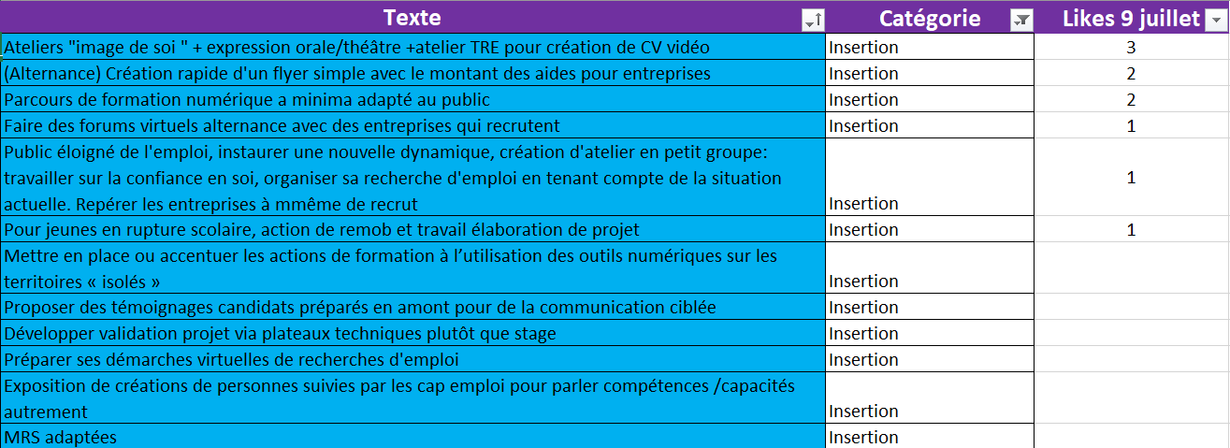
Groupe Maintien
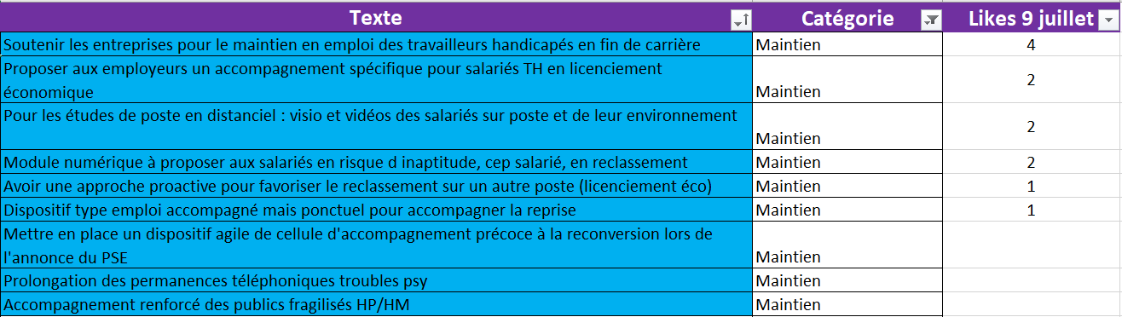

Groupe Monde de l’entreprise
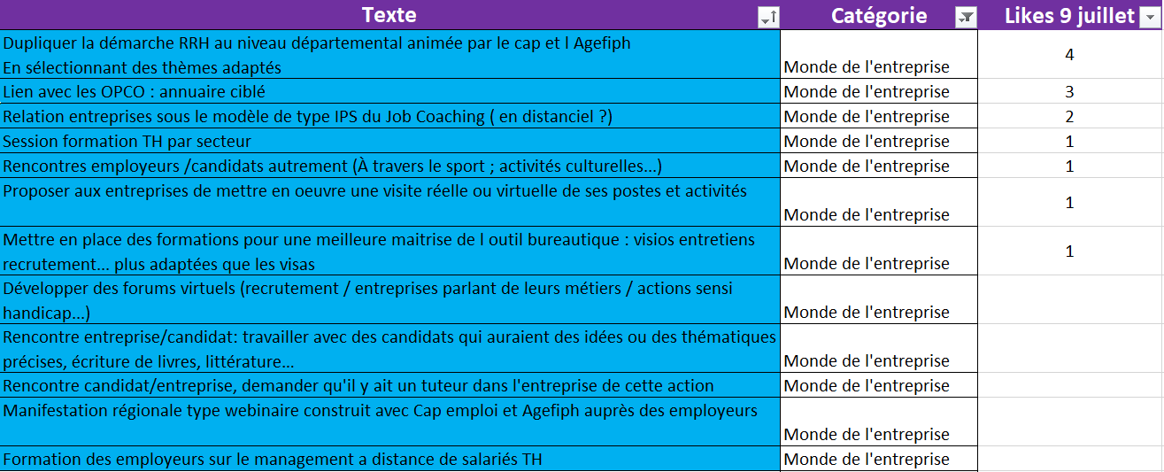
Cette phase de priorisation a permis à chaque groupe de comprendre, définir et valider les différentes idées puis de sélectionner celles qui étaient prioritaires pour basculer en mode projet.

Passer de l’idée au projet
Les sous-groupes ont ainsi pu travailler par ordre de priorité sur les idées à transformer en mode projet, actions à mettre en œuvre rapidement.
Chaque sous-groupe a pu travailler sur une ou deux idées en utilisant la méthode SMART :
SIMPLE - MESURABLE - AMBITIEUX - REALISTE - TEMPOREL
L’ensemble des contenus pour les questions de lisibilité vous sont transmis en pièce jointe. Voici les actions retenues pour chaque sous-groupe :
Groupe insertion :
- Réaliser un CV Vidéo qui permet au candidat de se mettre en valeur de façon différente
- Mettre en place un « passeport » - attestation initiation à la maitrise de l’outil informatique
Groupe Maintien
- Accompagner les entreprises pour le maintien en emploi des travailleurs handicapés en fin de carrière : guide des bonnes pratiques
- Proposer aux employeurs un accompagnement spécifique pour salariés TH en risque de perte d’emploi suite à la crise sanitaire (idée non développée par manque de temps)

Groupe Monde de l’entreprise
- Réaliser un annuaire ciblé des OPCO pour développer des relations pérennes /des partenariats pour faciliter l’accès à l’alternance
- Réaliser pendant la SEEPH via un forum virtuel local

Tous ces projets ne sont pas encore complètement aboutis mais sont un point de départ pour une mise en œuvre opérationnelle dans les prochains mois.

Contacts
Les interlocuteurs qui ont organisé cet atelier :

➢ Alain POUSSIN, Chargé d’études et de développement : a-poussin@agefiph.asso.fr,

➢ Laetitia LELEUX, déléguée Régionale adjointe : l-leleux@agefiph.asso.fr,

